ОДЕCЬКИЙ НАЦІОНАЛЬНИЙ УНІВЕРCИТЕТ імені І. І. МЕЧНИКОВА
Біологічний факультет
Кафедра молекулярної біології, біохімії та генетики

Кваліфікаційна робота
на здобуття другого рівня вищої освіти «магістр»
на тему «Методичні підходи до навчання в STEM - центрах загальноосвітньої середньої школи»
«Methodical approaches to learning in STEM - centers of comprehensive secondary schools»

Виконав: здобувач заочної форми навчання
Спеціальність 014.05 Середня освіта (Біологія та основи здоров’я)
Афанасьєв Олександр Афанасійович

Керівник:
кандидат біологічних наук, доцент
Задерей Наталія Сергіївна

Рецензент:
кандидат педагогічних наук, доцент
Ткаченко Майя Вікторівна

Рекомендовано до захисту: | Захищено на засіданні ЕК № 1
Протокол засідання кафедри | Протокол №_____від «___» _______р.
№_____від «___» _______________р. | Оцінка_____/________/__________  (за національною шкалою, шкалою ЕCТS, бал)
Завідувач кафедри | Голова ЕК
_______ | _______ .
(підпиc) (прізвище та ініціали) | (підпиc) (прізвище та ініціали)

Одеcа – 2023

АНОТАЦІЯ
Проведено дослідження з визначення ефективності сучасних освітніх технологій: підготовка проектів, участь у біологічних турнірах, участь у віртуальних екскурсіях, застосування на уроках біології великої кількості ілюстративного матеріалу (відеофільмів, картинок, фотографій). Визначення ефективності застосованих у навчальному процесі технологій здійснювали за рахунок аналізу рівня знань учнів серед яких проводили дослідження. Під час роботи над магістерською роботою до експериментів залучалися учні 6-7-х класів КЗ «Рішельєвський науковий ліцей» та Центру STEM-освіти в Одеській області.
Встановили, що застосування сучасних освітніх технологій на уроках біології у STEM – центрах забезпечує поглиблення знань учнів та забезпечує високі показники досягнень учнів як безпосередньо під час учбового процесу, так і на різноманітних конкурсах, олімпіадах, турнірах.
Дипломну роботу викладено на 47 сторінках, вона містить 4 таблиці та 6 рисунків. Наведено посилання на 65 джерел літератури кирилицею.
Ключові слова: сучасні освітні технології, STEM – освіта, біологія.

ABSTRACT
Research was conducted to determine the effectiveness of modern educational technologies: preparation of projects, participation in biological tournaments, participation in virtual excursions, use of a large amount of illustrative material (videos, pictures, photos) in biology lessons. Determination of the effectiveness of the technologies used in the educational process was carried out by analyzing the level of knowledge of the students among whom the research was conducted. During the work on the master's thesis, students of the 6th and 7th grades of the "Rishelievsky Scientific Lyceum" KZ and the Center for STEM Education in the Odesa Region were involved in the experiments
It was found that the use of modern educational technologies in biology lessons in STEM centers provides deepening of students' knowledge and provides high performance of students both directly during the educational process and in various competitions, Olympiads, tournaments.
Thesis is presented on the 47 pages, it contains 4 tables and 6 figures. References to the source of 65 literature (Cyrillic) are given.

Key words: modern educational technologies, STEM - education, biology.
ЗМІСТ
ВСТУП 5
РОЗДІЛ І. СУЧАСНІ ОСВІТНІ ТЕХНОЛОГІЇ В ЗАКЛАДАХ STEM-ОСВІТИ 10
1.1. STEM-освіта – сучасна освітня технологія 10
1.2. Сучасні освітні технології 12
1.2.1. Особливості інформаційно-комунікаційної технології (ІКТ)….12
1.2.2. Особливості ігрових технології…………………………….…....14
1.2.3. Особливості інтерактивних технології…………………………. 15
1.2.4. Особливості технології інтенсифікації навчання на основ застосування опорних схем, знакових моделей та ілюстративного матеріалу 16
1.2.5. Особливості технології рівневої диференціації навчання на основі обов'язкових результатів………………………………………………………...17
Висновки до першого розділу…………………………………………...….20
РОЗДІЛ ІІ. МЕТОДИЧНІ ПІДХОДИ ДО НАВЧАННЯ УЧНІВ В ЦЕНТРАХ STEM - ОСВІТИ 21
2.1. Особливості навчання учнів у закладах STEM-освіти……………...21
2.2. Застосування сучасних освітніх технологій під час роботи у центрах STEM - освіти……………………………………………………………...……..25
2.2.1. Розробка проекту, як один з найсучасніших підходів до процесу навчання………………………………………………………………………….25
2.2.2. Застосування ігрових технологій ……………………..………….29
2.2.3. Технології інтенсифікації навчання на основі застосування опорних схем, знакових моделей та ілюстративного матеріалу …...…………31
2.2.4. Інтенсифікація навчання за рахунок використання інформаційно-комунікативних технологій навчання (ІКТН)……………………………….…35
Висновки до другого розділу…………………………………………...….40
ВИСНОВКИ 42
СПИСОК ВИКОРИСТАННИХ ДЖЕРЕЛ 43
ВСТУП
Початок 21-го століття ознаменувався впровадженням нових підходів до навчання як у закладах вищої так і у закладах середньої освіти. Поширення сітки Інтернету по всьому світу від великих міст до незначних населених пунктів з обмеженою кількістю жителів, розповсюдження електронних девайсів серед населення забезпечило можливість самостійно набувати знань у різних галузях науки, підвищило ефективність процесу навчання, а головне стимулювало до розширення кругозору і визначення міждисциплінарних зв'язків. На основі такого технологічного прогресу розпочалось впровадження інтегрованого навчання у закладах освіти, яке пов'язане з застосуванням знань, отриманих під час засвоєння знань з одного предмету використовувати для вирішення задач поставлених вчителем з іншої дисципліни. Таким чином виник новий підхід до навчання, який отримав назву STEM - освіта. Акронім STEM утворений першими буквами слів – назв основних напрямів науки, які мають переплітатися один з одним утворюючи спільні зв'язки для кращого розуміння явищ природи [Зайченко, 2016].
Вперше такий підхід до освітнього процесу запропонували Сполучені Штати Америки на початку 2000-х років. Практично одразу до проекту залучилися і інші розвинені країни світу. Англія, Австралія, Ізраїль, Японія почали впроваджувати STEM-технології у своїх навчальних закладах, долучатись до програм розроблених фахівцями навчальних закладів США.
Застосування STEM - технологій у навчальному процесі забезпечує можливість підготовки всебічно розвиненої людини, здатної сприймати інформацію з навколишнього середовища та трансформувати її у необхідному для себе напрямі, що підвищує ефективність її трудової діяльності та створює умови для досягнення видатних результатів у любій професії.
Програми STEM-освіти, як правило, насичені різноманітними сучасними підходами до навчання. Інформативно-комунікаційні, ігрові, технології
Вперше про такий підхід до навчання заговорили у Сполучених Штатах Америки, Японії та інших провідних країнах світу. На Україні такий підхід до навчання почав впровадитися з 2020-х років і на сьогоднішній день набуває все більшої популярності у загальноосвітніх школах [Шкарлет, 2021]. В Одесі, при КЗ "Рішельєвський ліцей" у 2020 році був заснований STEM-центр, який передбачав навчання учнів як самого ліцею, так і інших шкіл Одеси та Одеської області.
Багато розвинених країн, вслід за США, підхопили ініціативу розвитку STEM-освіти. Сьогодні навчальні заклади Великобританії, Австралії, Ізраїлю, Китаю пропонують студентам сертифіковані державні освітні програми в науково-технічній сфері. У країнах Європейського Союзу прогнозується, що попит на професіоналів у галузі STEM до 2025 року зросте на 8%, тоді як на інші професії - тільки на 3% [https://mon.gov.ua/ua/news/uryad-uhvaliv-koncepciyu-rozvitku-stem-osviti-do-2027-roku]. У 2015 році був підписаний Меморандум, який дозволив створити Коаліцію STEM-освіти в Україні. Коаліція сформувала ключові завдання STEM-освіти, найважливішими з яких є: реалізація програм для впровадження інноваційних методів навчання в навчальних закладах; надання можливостей для учнів і студентів для проведення дослідницької та експериментальної роботи на сучасному обладнанні; проведення конкурсів, олімпіад; створення інформаційних майданчиків; профорієнтація; розвиток міжнародного співробітництва [https://cew.georgetown.edu/wpcontent/uploads/2014/11/stem-execsum.pdf]
Сьогодні в Україні напрямок STEM-освіти набуває все більшої популярності, STEM-підходи реалізуються в багатьох загальноосвітніх навчальних закладах і позашкільних навчальних закладах (діяльність Малої академії наук, різноманітні програми, конкурси і олімпіади: Intel Techno Ukraine; Intel Eco Ukraine; Фестиваль науки Sikorsky Challenge; наукові пікніки, хакатони й інше). Фахівці майбутнього мають розв’язувати задачі з використанням наукових підходів і сучасних інформаційно-комунікаційних технологій. Для цього потрібно приділяти увагу науковій та дослідницькій діяльності учнів. Критичне, аналітичне, творче, інноваційне мислення, вміння працювати над проектами в команді, інформаційна грамотність і навички ефективного використання ІКТ – неповний перелік характеристик сучасної успішної людини [https://nus.org.ua/news/yak-rozvyvatymut-pryrodnycho-matematychnu-osvitu-v-ukrayini-uryad-hvalyv-kontseptsiyu/].
Конкуренція на ринку праці вимагає посилення підготовки учнівської молоді з предметів природничо-математичного циклу і технічної творчості в усіх ланках освіти, що передбачає збільшення кількості закладів, у яких запроваджується STEM-навчання, та створення науково-дослідних STEM-лабораторій/центрів [https://chytomo.com/shcho-take-stem-osvita-i-chy-potribna-vona-ditiam/].
Однією із головних завдань національної освіти є перехід до STEM-освіти, що сприяє підвищенню якості підготовки висококваліфікованих спеціалістів, готових до діяльності у нових соціокультурних умовах, здатних приймати оригінальні та адекватні до ситуації рішення, бачити перспективи та планувати стратегії й тактики розвитку ефективної міжособистісної взаємодії [https://mon.gov.ua/ua/news/uryad-uhvaliv-koncepciyu-rozvitku-stem-osviti-do-2027-roku ].

Метою нашої роботи було дослідження методичних підходів, що використовують вчителі та методисти STEM-центру при роботі з обдарованими дітьми під час освітнього процесу.
Завдання дослідження:
- Теоретично обґрунтувати ефективність застосування сучасних освітніх технологій при вивченні біології у середній школі;
- Визначити ефективність методичного підходу "Участь дітей у проектній діяльності" у навчальному процесі;
- Визначити ефективність методичного підходу "Участь дітей у підготовці до біологічного турніру" у навчальному процесі;
- Визначити ефективність методичного підходу "Інтенсифікація навчання за рахунок застосування ілюстративного матеріалу" у навчальному процесі;
- Визначити ефективність застосування віртуальних екскурсій у навчальному процесі.

Об'єкт дослідження – технології освіти у STEM-центрах.
Предмет дослідження – ефективність застосування сучасних освітніх
STEM-технологій при вивченні біології у середній школі.

Під час підготовки роботи нами були використано наступні методи дослідження:
- теоретичні – aнaлiз психолого-педагогічної та методичної літератури для визначення стану досліджуваної проблеми; аналіз наукових праць з тематики дослідження, синтез, узагальнення, що дало змогу визначити сутність ключових понять дослідження; аналіз програм з біології; порівняльний аналіз рівнів сформованості пізнавальної активності школярів з метою визначення ефективності різноманітних методичних прийомів і методів навчання біології;
- емпіричні – вивчення та аналіз досвіду роботи вчителів біології; бесіди, опитування, анкетування учнів; вивчення шкільної документації; педагогічне спостереження з метою з’ясування стану в сучасній школі та рівня методичної підготовки вчителів до її організації; педагогічний експеримент.
Дослідження проведено на базі КЗ «Рішельєвський науковий ліцей» та Центру STEM-освіти в Одеській області. Дослідження проводилось серед учнів 7 - 11-х класів.
Практична значущість Матеріали роботи можуть бути використані у процесі навчання учнів закладів загальної середньої освіти; для підготовки фахівців педагогічних спеціальностей у закладах вищої освіти усіх рівнів акредитації; при розробці навчальних програм, методичних рекомендацій з питань здоров’я збереження.
Апробація і впровадження. Матеріали дослідження обговорювались під час практичних та семінарських занять з методики викладання біології у школі.
Структура роботи: Робота складається зі вступу, двох розділів, висновків, списку використаних джерел. Загальний обсяг дипломної роботи складає 47 сторінок. У роботі вміщено 6 рисунків, 4 таблиць. У списку використаних джерел 65 найменувань.

РОЗДІЛ І. СУЧАСНІ ОСВІТНІ ТЕХНОЛОГІЇ В ЗАКЛАДАХ
STEM ОСВІТИ
  - STEM-освіта - сучасна освітня технологія
Акронім STEM був запропонований в 2001 році для позначення тренду в освітній та професійній сферах науковцями Національного наукового фонду США.
STEM — термін, яким називають підхід до освітнього процесу; відповідно до якого основою набуття знань є проста та доступна візуалізація наукових явищ, що «дає змогу легко охопити і здобути знання на основі практики та глибокого розуміння процесів».
За даними досліджень, залучення 1% населення до STEM-професій, приносить економіці держави ріст ВВП на 50 млрд доларів США[
Найбільш активно просувають STEM-підхід в освітньому напрямку Сполучені Штати Америки. Програма STEM впроваджується на державному рівні. Такий підхід запроваджено у багатьох університетах США:
- Університет штату Орегон – 169 STEM-спеціальностей;
- Університет Джорджа Мейсона – 82 STEM-спеціальності;
- Університет штату Колорадо – 50 STEM-спеціальностей;
Середня годинна зарплата, яку отримують працівники STEM-сфери у США, становить $37.44; працівники інших сфер у середньому отримують $18.68 на годину.
Список STEM-спеціальностей:
- Менеджмент;
- Комп'ютери и математика;
- Архітектура и інженерна справа;
- Професії, пов'язані з природничими науками та медициною;
- Спеціалісти у сфері навчання і науковці;
- Менеджери з продажів.
Кабінет Міністрів України ухвалив Концепцію розвитку природничо-математичної освіти (STEM-освіти), реалізація якої передбачена до 2027 року.
Це відбулось сьогодні, 5 серпня 2020 року, під час засідання Уряду.
“Запровадження STEM-освіти не тільки дозволить вчителям наочніше пояснювати необхідний матеріал, а й допоможе учням ще зі шкільної парти вчитися критичному мисленню та вдало комбінувати отримані знання для вирішення реальних життєвих ситуацій. Адже одними із основних компетентностей школярів є навички логічного і математичного мислення та наукове розуміння природи і сучасних технологій. Ми прагнемо, щоб науково-технічні, математичні, інженерні професії стали знову популярними, а цю популярність потрібно розвивати із отриманих знань у школі”, – зазначив т.в.о.
Міністр освіти і науки Сергій Шкарлет.
Таким чином, в умовах сучасних, нових підходів до навчання особливої значущості набуває не стільки оволодіння предметними знаннями, скільки формування в учнів уміння та бажання вчитися, виховання потреби в навчанні та самонавчанні впродовж усього життя.
Відповідно і сучасна шкільна освіта не може орієнтуватися лише на інформаційне насичення учня, вона має підготувати випускника, який би не тільки опанував знання в межах програми, а і набув певних вмінь та навичок необхідних йому у подальшому житті. Одним з найефективніших методів досягнення цієї мети є організація дослідницької діяльності учнів старшої школи як на уроках, так і у вільний від навчання час [Фадеева, 2016].
Дослідницька діяльність – специфічна діяльність людини, яка регулюється за рахунок свідомості особистості, і спрямована на задоволення пізнавальних, інтелектуальних потреб, в результаті чого виникає нове знання, отримане у відповідності з поставленою метою та у відповідності з об’єктивними законами і обставинами, що визначають реальність і досяжність мети. Визначення конкретних способів та засобів дій, через постановку проблеми, виділення об’єкта дослідження, проведення експерименту, опис і пояснення фактів, отриманих в експерименті, створення гіпотези (теорії), передбачення і перевірку отриманого знання, визначають специфіку і сутність цієї діяльності [Зимова, Шашенкова, 2001].
Важливе значення у формуванні дослідницької діяльності відіграють засоби здійснення освіти і виховання. Вони одні з провідних у процесі організації діяльності учнів як на занятті в умовах позашкільного навчального закладу, так і за його межами – безпосередньо в довкіллі, оскільки допомагають «розбудити в дитині активний інтерес до зовнішнього оточення, інтерес до явищ і фактів… і чим більше дається учням можливість бути активними дослідниками оточуючого середовища, тим більше зростає допитливість, інтерес до глибокого вивчення того чи іншого питання науки» [Звонников, 2009].
Важливим, при застосуванні новітніх підходів до навчання є формування чіткого розуміння про те, що для успішного керувати будь-якою діяльністю, вчителю необхідно володіти основними принципами організації даного процесу, Дослідницька діяльність учнів для успішної реалізації педагогічного потенціалу має базуватись на таких основних принципах:
- принцип доступності;
- принцип природності;
- принцип експериментальності;
- принцип осмисленості;
- принцип культуровідповідності;
- принцип самодіяльності [Канівець, 2016; Зацерковний, 2017].
1.2. Сучасні освітні технології
Сучасними освітніми технологіями, які можуть застосовуватись у освітньому процесі і забезпечувати підвищення його ефективності є такі технології, як: інформаційно-комунікаційні, ігрові, інтерактивні, технології інтенсифікації навчання на основі використання опорних схем і знакових моделей, технологіі рівневої диференціації навчання на основі обов'язкових результатів, технології модульно-блочного навчання. Кожен з зазначених видів діяльності може забезпечити підвищення ефективності навчання та покращення компетентностей учнів в певній галузі знань [Шулікін, 2015].

    - Особливості інформаційно-комунікаційної технології (ІКТ)
ІКТ – це нова технологія навчання, яка забезпечується застосуванням комп’ютерних технологій. У зв'язку з поширенням комп'ютерної техніки серед населення і можливістю застосування її у процесі навчання з середини 20-го сторіччя починають активно розроблятись різнобічне програмне забезпечення, яке можна застосовувати у навчальному процесі. Перші навчальні програми, які можна було використовувати у навчальному процесі були досить примітивними і складались з набору картинок або тестів до певної теми навчання. Поступово можливості комп’ютерних програм розширювались і на сьогоднішній день учбовий процес може значно збагатитись за рахунок учбових фільмів, у великій кількості представлених в інтернеті. Особливо цікаві відеофільми, ілюстративний матеріал створені в галузі біології. Розвиток електронної мікроскопії, можливість здійснювати прижиттєву макрозйомку забезпечує можливість створення цікавих відеороликів, які набагато краще можуть продемонструвати певні особливості будови живих організмів та особливості їх життєдіяльності. Тому використання сучасних ІКТ-технологій збагачує більш ефективний процес навчання, підвищує ефективність розуміння учнями матеріалу, що викладається вчителем, забезпечує можливість познайомити учнів з сучасними досягненнями науки [Ковбасенко, 2006].
Зрозумілим є той факт, що сучасні діти, які виросли в умовах постійного користування комп'ютерами та мобільними телефонами будуть краще сприймати інформацію подану з візуальним супроводом її на екрані любого з можливих для використання гаджетів. Засвоєння учнем не тільки слухової, а й зорової інформації дозволяє створити більш яскравий образ, який краще запам'ятовується і сприяє підвищенню ефективності процесу навчання.
Тому, застосування інформаційно-комунікаційних технологій у сучасному процесі навчання є обов'язковим прийомом і потребує великої уваги з боку держави. Безумовно це потребує вирішення питання забезпечення всіх учнів, у тому числі і невеличких сільських шкіл, сучасними технічними засобами, здатними до використання програмного забезпечення, необхідного для підвищення рівня освіти учнів у середньої школи і дозволило б українським школярам одержувати освіту на рівні європейських стандартів [Ковбасенко, 2003].

    - Особливості ігрових технологій
Як ігрові технології можна визначити такі підходи до навчання, як: наукові квести, вікторини, розгадування кросвордів, турнірні бої з предметів тощо. Особливо цікавим з перерахованих способів покращення учбового процесу є така форма навчання як турнір. Турнірні бої з того чи іншого предмету включають в себе обов'язкову попередню підготовку учнів, виступ учня перед аудиторією та наукову дискусію, яка не тільки забезпечує закріплення матеріалу засвоєного учнем, а і забезпечують підвищення самооцінки учня, надають йому можливості навчитись висловлювати свої думки, спонукають до подальшого навчання [Скиба, 2005; Харламов, 2007].
Ігрові технології все частіше використовуються під час освітнього процесу не тільки на уроках у молодших класах, а й при роботі з учнями старшої школи. Особливістю цього підходу до навчання є те, що на таких уроках, як правило, відсутні такі складові уроку як задиктовування матеріалу з підручника, відсутній контроль знань у тому розумінні як це зазвичай використовуються на уроці. Застосування ігрових технологій під час проведення уроку сприяє більш розслабленій обстановці у класі, підвищує рівень зацікавленості серед учнів та покращує ефективність учбового процесу [Колесник, 1967].

    - Особливості інтерактивних технологій
Такий підхід до навчання забезпечується за умов постійної, активної взаємодії всіх учнів класу. Він полягає у спільній активній роботі всіх учасників навчального процесу, взаємонавчанні одних учнів іншими, де і учні і вчитель є рівноправними суб’єктами навчального процесу. Під час уроків, заснованних на використанні інтерактивних технологій кожен з учасників процесу розуміє, що він робитьта з якою метою формуються ті чи інші навички та уміння, рефлексують з кожного приводу який стосується набуття нових знань з предмету.
Організація інтерактивного процесу навчання передбачає моделювання різноманітних життєвих ситуацій, спільне вирішення проблем на основі аналізу обставин та відповідної ситуації, використання рольових ігор і є цікавим дійством яке захоплює як самого вчителя так і учнів, що присутні на уроці [Мороз, 2012].
Інтерактивні технології, що можуть бути використані під час навчального процесу, поділяються на чотири групи: фронтальні технології, технології колективно-групового навчання, ситуативного навчання та навчання у дискусії.
Серед інтерактивних методів широко використовуються також такі прийоми, як: мозковий штурм, мікрофон, коло ідей, робота в малих групах, метод "Твоя позиція", прес-метод, акваріум, метод "Подорож за темою", рольові ігри та інші.
Ці технології широко використовуються на додаткових уроках у центрах STEM-освіти. У звичайній середньо-освітній школі вчителю складно створити необхідні умови для організації такого типу уроків у класі, який включає 30 або більшу кількість учнів, натомість у центрах STEM-освіти , як правило, працюють з групами дітей меншими за кількістю, що забезпечує можливість відтворювати більш цікаві форми навчання і сприяє більшій активності учнів. [Безгінов, 2016].

    - Особливості технологій інтенсифікації навчання на основі
застосування опорних схем, знакових моделей та ілюстративного матеріалу
Застосування опорних схем та знакових моделей під час вивчення біології є досить поширеною практикою. Так, багато з тем, що викладаються на уроках ботаніки, зоології, анатомії людини, загальної біології потребують застосування схем та об'ємних моделей які покращать учням сприйняття матеріалу уроку.Так, вивчення життєвих циклів паразитів в курсі зоології або теми колообіг речовин у природі з курсу загальної біології обов'язково потребують ілюстративної інформації у вигляді схем, що забезпечують краще сприйняття інформації учнем [Верзилін, 1980].
Сучасні комп'ютерні технології дозволяють створити 3-D – моделі різних систем органів людини та тварин, що забезпечують краще сприйняття інформації про просторове розташування органів в середені організму і є незамінними як додаткове джерело інформації на уроках з анатомії та фізіології людини та зоології [Купенко, 2015].
Ілюстративний матеріал, який застосовується на уроці, може бути не тільки у вигляді зображень з сторінок підручника або фото- та відеоматеріалів отриманих з Інтернету але й самостійно отриманим результатом досліду, проведеного учнем під час уроку. Візуальне підтвердження теоретичного матеріалу, який вчитель викладав протягом уроку буде найкращим фактором осмислення та запам'ятовування навчального матеріалу.

    - Особливості технології рівневої диференціації навчання на основі обов'язкових результатів
Контроль за якістю знань та умінь учнів має бути обов'язковим. Саме він залишається одним з найважливіших важелів у стимулюванні учня до навчання. Причому, цей компонент навчання є важливим як для тих учнів які не мають самостійного бажання до підвищення свого рівня знань, так і для тих учнів, що добре навчаються і прагнуть до постійного підвищення рівня своїх знань. В першому випадку, контроль знань виступає для учня у якості "кнута" який підганяє і стимулює до прикладання більших зусиль при опануванні теми уроку, у другому випадку контроль знань забезпечує збільшення рівня самооцінки учня, який приклав чимало зусиль щоб вивчити та зрозуміти матеріал який був заданий для опановування.
В рамках роботи зі слухачами STEM-центрів звичайні прийоми контролю знань (контрольні роботи, колоквіуми, екзамени) не є кращою формою оцінювання. Вони передбачають більш офіційне ставлення до учнів, рангування учнів та пов'язані зі створенням комплексів: "гарний учень", "поганий учень".
При роботі з групою зацікавлених предметом учнів таке рангування не є найкращою формою оцінювання активності роботи учнів, приводить до розшарування групи, що навчається і може привести до погіршення результатів роботи.
У зв'язку з цим, найбільш ефективними методами контролю та перевірки знань у учнів, що навчаються у STEM-центрах можуть бути:
- тестування;
- розв'язування цікавих задач у групах;
- дискусія.
Під час таких видів контролю знань можна зберегти ігрову форму роботи з учнями та зменшити відчуття тиску на учня з боку вчителя. Учень буде знаходитись у більш розкутій обстановці, що сприятиме кращому спілкуванню між вчителем та учнем, забезпечить можливість сфокусуватися на матеріалі, що обговорюється на уроці та забезпечить, відповідно, демонстрацію кращого результату [Коновалова, 2005].
Крім того, під час роботи у гуртках STEM-центрів, у викладачів є можливість застосовувати такі прийоми навчання учнів, як піготовка проектів, есе, портфоліо, робота над яким теж може бути оцінена та використана для підвищення рівня відповідальності учня [Кузнецов, 2012].
- Метод проектів – найдавніша система навчання, за якою учні
здобувають нові знання та навички, розвивають свої творчі здібності. Даний вид діяльності включає в себе дослідницьку роботу, що підвищує мотивацію учня до пізнання. Учасники проекту перебувають у специфічних умовах активної, самостійної, вмотивованої творчої роботи. Суть методу – реалізація практичних та пізнавальних задач у нестандартних умовах, часто не пов’язаних з логікою конкретного навчального предмету. Слово "проект" у буквальному розумінні означає «кинутий уперед», тобто передбачає відтворення якогось типу діяльності, який забезпече просування дослідника на шляху до розуміння тієї чи іншої цілі. Проектний метод у шкільній освіті розглядається як альтернатива класно-урочній системі. Сучасний проект учня – це дидактичний засіб активізації пізнавальної діяльності, розвитку креативності та одночасного формування визначених особистісних якостей [Омельяненко, 2005].
- Есе - це твір-роздум невеликого об'єму з вільною композицією, що
виражає індивідуальні враження, міркування з конкретного питання, проблеми і явно не претендує на повноту та вичерпне трактування предмета. Есе передбачає вираз автором своєї точки зору, особистої суб'єктивної оцінки предмета міркування, дає можливість нестандартного (творчого), оригінального висвітлення матеріалу; часто це розмова вголос, вираження емоцій і образність. На відміну від інших методів контролю та перевірки знань, метою есе є діагностика продуктивної, творчої складової пізнавальної діяльності учнів, яка передбачає аналіз інформації, його інтерпретацію, побудова міркувань, порівняння фактів, підходів і альтернатив, формулювання висновків, особисту оцінку автора і т.п. [Лозова, 2000].
Застосування есе на уроках біології сприяє більш чіткому і грамотному формулюванню думок, допомагає розташовувати думки у строгій логічній послідовності, передбачає вільне володіння біологічними термінами і поняттями, розкриває глибину і широту навчального матеріалу, вчить використовувати приклади, необхідні аргументи з відповідної теми.
- Складання портфоліо як робочої папки, що містять цільовий доробок
робіт з дисципліни має свої переваги при оцінюванні роботи учнів. Робота над портфоліо з предмету забезпечує розвиток критичного мислення у учнів, сприяє узагальненню та стандартизації матеріалу засвоєного учнем під час навчання [Ортинський, 2009].

Висновки до першого розділу
STEM-центри є прогресивними закладами навчання в яких постійно впроваджуються новітні підходи до подачі нового навчального матеріалу під час уроку та у позаурочний час; викладачі центрів STEM-освіти прагнуть забезпечити найбільшу візуалізацю знань, що пропонуються учневі для ознайомлення; використовують любі підходи для формування у учнів інтегрального мислення; сприяють створенню атмосфери розкутості і зацікавленості учбовим процесом.
Освітні технології які використовуються у процесі навчання у STEM-центрах відносяться до інформаційно-комунікаційнійних, ігрових, інтерактивних, технологій інтенсифікації навчання на основі використання опорних схем і знакових моделей, технології рівневої диференціації навчання на основі обов'язкових результатів, технології модульно-блочного навчання тощо. Кожен з зазначених видів діяльності може забезпечити підвищення ефективності навчання та покращення компетентностей учнів в певній галузі знань.
До технологій які найчастіше застосовуються методистами STEM-центрів відносяться науково-дослідницька діяльність, участь у наукових дискусіях, біологічних турнірах. Звичайні заняття відбуваються з застосуванням великої кількості ілюстративного матеріалу: схем, фотографій, картинок, відеофільмів. Високий рівень підготовки учнів в галузі біології досягається за рахунок максимальної візуалізації знань, які отримує учень. Максимально активно відбувається застосування різноманітних комп'ютерних програм та лабораторного обладнання.
Дослідження методичних підходів, що використовуються викладачами центрів STEM-освіти є важливою задачею для здобувачів освіти,, так як забезпечить можливість формування необхідних компетентностей, які вони зможуть застосувати у своїй подальшій професійній діяльності.
РОЗДІЛ ІІ. МЕТОДИЧНІ ПІДХОДИ ДО НАВЧАННЯ УЧНІВ
В ЦЕНТРАХ STEM – ОСВІТИ
2.1. Особливості навчання учнів у закладах STEM освіти
STEM-освіта – це новий, сучасний підхід до підготовки креативних, широко мислячих та адаптованих до сучасних потреб ринку праці фахівців. У проекті концепції Stem-освіти в Україні сказано, що «Акронім STEM (від англ. Science – природничі науки, Technology – технології, Engineering – інженерія, проектування, дизайн, Mathematics – математика) визначає характерні риси відповідної дидактики, сутність якої виявляється у поєднанні міждисциплінарних практико орієнтованих підходів до вивчення природничо-математичних дисциплін». Концепція SТЕМ-освіти полягає у поєднанні міждисциплінарних та проектний підходів, основу яких складає інтеграція різних напрямків науки, так, закони природи можуть бути використані для пояснення певних технологічних процесів, інженерна творчість перегукується з законами математики. [https://www.kmu.gov.ua/diyalnist/reformi/rozvitok-lyudskogo-kapitalu/reforma-osviti] .
Освітні програми, побудовані у концепції STEM-освіти розвивають здібності учнів, спонукають їх до дослідницької, аналітичної роботи, експериментування, критичного мислення [Грицай, Кода, 2021].
Метою діяльності STEM-лабораторії/центру є організація освітнього середовища для наукової та науково-технічної підготовки дітей та молоді відповідно до пріоритетних напрямів розвитку науки і техніки. Відповідно, STEM-лабораторія/центр повинен формувати STEM-грамотність учнівської молоді, що є характеристикою ступеня оволодіння як знаннями у межах багатьох дисциплін, так і навичками у використанні міждисциплінарних підходів до розв’язання практичних задач.
[https://zakon.rada.gov.ua/laws/show/896-93-%D0%BF#Text].
Це пов'язане з тим що, сьогоднішній науковий прогрес залежить від обдарованих науковців-теоретиків, які можуть з'явитись тільки у тому разі, якщо будуть забезпечені необхідні умови їх становлення.
Одним з основних факторів розвитку допитливого, спостережливого науковця є створення осередку зацікавленості у закладі освіти, наявність можливостей для спостереження за живими об'єктами, можливість постановки експерименту та подальшого аналізу отриманих даних за допомогою комп'ютерних технологій.
Не менш важливим, при формуванні майбутнього науковця, є створення умов для презентації отриманих дитиною результатів на різноманітних конкурсах, олімпіадах, турнірах де відбувається активна взаємодія як між самими учнями, так і теперішніми науковцями, які можуть поділитись своїм досвідом та стимулювати дітей до подальших відкриттів [Пальчевський, 2007].
Про підвищення наукоємності сучасної освіти йдеться у багатьох нормативних документах Міністерства освіти і науки України.
Відповідно до статті 31 Закону України «Про загальну середню освіту» Кабінет Міністрів України затвердив Державний стандарт базової і повної загальної середньої освіти [1]. Цей документ визначає вимоги до освіченості учнів старшої школи. Так, у пункті 2 цього документу йдеться про те, що необхідно обов'язково вводити в процес навчання учнів старшої середньої школи практичну складову, для підвищення рівня самостійності у здобувачів освіти. Діяльнісний підхід в процесі навчання має бути спрямований на розвиток умінь і навичок особистості які можуть застосовуватися на практиці у подальшій трудовій діяльності кожного індивіда.
На практиці, так зване «Проблемне навчання» реалізується у вигляді проблемного викладання деяких окремих елементів навчального матеріалу, а також вирішення проблемних завдань, у тому числі на факультативах, у предметних гуртках та під час індивідуальної підготовки до олімпіад, конкурсів або турнірів.
У межах задачі, поставленої профільним міністерством, в центрі STEM-освіти в Одеській області, проводиться робота по впровадженню нових методів навчання, які включають обов'язкову практичну роботу учнів на уроках. У зв'язку з необхідністю відведення більшого часу уроку на виконання учнями практичної роботи у рамках зазначеної теми, методисти STEM-центру розробляють спеціальні програми навчання учнів, які забезпечували б розвиток пізнавальної діяльності у дітей та надавали б більшої можливості для індивідуальної роботи викладача з слухачами курсу.
Засвоєння цих курсів передбачає виконання практичних наукових робіт на базі наукових лабораторій Одеського національного університету імені І. І. Мечникова, Одеського медичного університету та інших закладів вищої освіти. Такий підхід до навчання створює умови для реалізації дослідницьких потреб дитини та дозволяє викладачу зосередитись на індивідуальній роботі з учнем.
Розвиток особистості під час поглибленого, захопливого, візуально підкріпленого процесу навчання забезпечує неймовірні результати учнів, що проявляються в виконанні цікавих наукових робіт, які можуть бути представлені і на Міжнародних конкурсах. Так, наукова робота Базулько Р. «Адаптивність рослин каланхое до патогенної мікробіоти грунтів за умов антагоністичної активності Lactobacillus plantarum» була запропонована для участі у таких міжнародних конкурсах, як:
1. Міжнародна ярмарка науки, енергетики, інженерії та музики (Buca IMSEF) International Music Science Energy Engineering Fair (Buca IMSEF).
2. Міжнародне шоу винаходів у Варшаві (International Warsaw Invention Show).
3. Віртуальна виставка інновацій E-NNOVATE (Virtual Innovation Fair E-NNOVATE).
4. Міжнародна наукова ярмарка в Тайвані (Taiwan International Science Fair).
5. Міжнародна олімпіада наукових проектів (International Science Project Olimpiad INSPO).
Набуття практичних навичок роботи зі стерильними культурами, підготовка живильних середовищ, вміння оцінювати та презентувати результати досліджень значно підвищують рівень підготовки учнів і забезпечують їм можливість брати участь у різноманітних конкурсах наукових робіт. Вихованці центру STEM-освіти беруть участь у різноманітних конкурсах, наприклад, Всеукраїнському конкурсі «Еко-Техно Україна», екологічніх олімпіадах, предметних олімпіадах та турнірах. Так, команда Рішельєвського ліцею регулярно займає призові місця у Всеукраїнських турнірах з різних предметів.
Ефективність роботи STEM-центру можна визначити, також, за кількістю учнів, які взяли участь у тих чи інших позашкільних заходах. Загальна кількість учнів, що навчається у спеціалізованих класах ліцею та кількість учнів, що навчаються у гуртках STEM-центру та прийняли участь у позашкільних заходах наведена в табл. 1.
Таблиця 1
Ефективність роботи гуртків STEM-центру
Напрямки | Кількість учнів, що:
Напрямки | навчаються у спеціалізованих класах |  | займаються в гуртках STEM-центру |  | взяли участь у позашкільних заходах*
Напрямки | кількість | % | кількість | %, від загальної кількості | кількість | %, від учнів STEM -центру
Біологія | 144 | 100 | 22 | 15 | 18 | 81
Робототехн. | 148 | 100 | 41 | 27 | 9 | 21
Астрономія | 135 | 100 | 38 | 28 | 10 | 26
Фізика | 135 | 100 | 36 | 26 | 19 | 52
Хімія | 144 | 100 | 18 | 12,5 | 12 | 66
*- олімпіадах, турнірах, інтелектуальних конкурсах.
З наведеної таблиці видно, що з 144 учнів, що навчаються у спеціалізованих хіміко-біологічних класах Рішельєвського ліцею додаткову освіту у STEM-центрі отримують 22 учні, що складає 15 % від загальної кількості учнів; 81 % з зазначених дітей приймають участь у різноманітних позашкільних заходах: олімпіадах, турнірах, інтелектуальних конкурсах тощо.
Таким чином, можемо спостерігати значну зацікавленість дітей поглибленим вивченням предметів, особливо коли є можливість не тільки отримувати теоретичні знання, а мати можливість використовувати ці знання для формування практичних навичок, необхідних для становлення висококваліфікованого фахівця у обраній учнем галузі науки.

  - . Застосування сучасних освітніх технологій під час роботи у центрах STEM-освіти
2.2.1. Розробка проекту, як один з найсучасніших підходів до процесу навчання
Одним з найяскравіших прикладів проекту, що наводиться у наукових роботах, що присвячені дослідженню технологій STEM-освіти є проект "Моя ферма". Під час створення такого проекту учням пропонується вирахувати кількість тварин, яка буде ефективною і забезпечить якісне проживання сім'ї з п'яти людей, а також, забезпече певний прибуток власнику ферми; яку кількість корму необхідно заздалегідь закупити власнику, щоб забезпечити тварин, що живуть на фермі необхідною кількістю їжі; вирахувати затрати на електроенергію та інші комунікації, які забезпечують життєдіяльність ферми; визначитись з сумою грошей, які необхідно відкладати власнику для підтримки та розширення свого підприємства. Ускладнити задачу можливо за рахунок додавання завдань, які будуть стосуватися розрахунку площадей які мають використовуватись у якості пасовищ, або ділянок для вирощування сільськогосподарських культур, необхідних для підгодовування тварин.
Цей класичний приклад якнайкраще показує нам можливості STEM-освіти. Під час роботи над таким проектом учень, по-перше, має задіяти різнопланові знання, отриманні під час засвоєння тем з математики, економіки, біології, в зв'язку з чим, у його уяві і виникають міждисциплінарні зв'язки, які і є основною метою і досягненням STEM-освіти.
Під час роботи з учнями Рішельєвського ліцею, які є членами гуртка з біології нам вдалося попрацювати над проектом, який був запропонований Національним центром освіти в галузі наук про Землю та космос (NCESSE) (США). Напрямок програми: "Нові можливості навколоземних польотів для шкільних округів - аутентичний STEM на низькій навколоземній орбіті. Місія 16 на Міжнародну космічну станцію". Ця програма розрахована на учнів та студентів які прагнуть розширити свої знання та спробувати застосувати їх на практиці.
NCESSE створює і контролює національні програми США, направлені на освіту і опікає такі її напрямки як природничі науки, технології, інженерії і математику (STEM) з упором напрямку досліджень направлених на вивчення Землі та Космосу.
Програми, які розробляються науковцями NCESSE направлені на поширення інтересу до науки серед учнівської та студентської молоді США.
У 2012 році Центр NCESSE створив міжнародний відділ, а саме Інститут космічної освіти імені Артура Кларка, який займається розповсюдженням науково-дослідних програм, розроблених в інституті по всіх країнах світу.
Науковий проект у якому було запропоновано прийняти участь і учням Рішельєвського ліцею мав наступні вихідні данні:
- Експеримент має відбуватись на борту космічного корабля в умовах невагомості.
- Дослід, який мають запропонувати учні має відбуватись з застосуванням міні-лабораторії, яка представляє собою трубку з цупкого пластику, яка має внутрішній об'єм – 8,4 мл. Цей загальний об'єм може бути розділений, за необхідності пластиковими зажимами на три окремі об'єми (рис. 1).
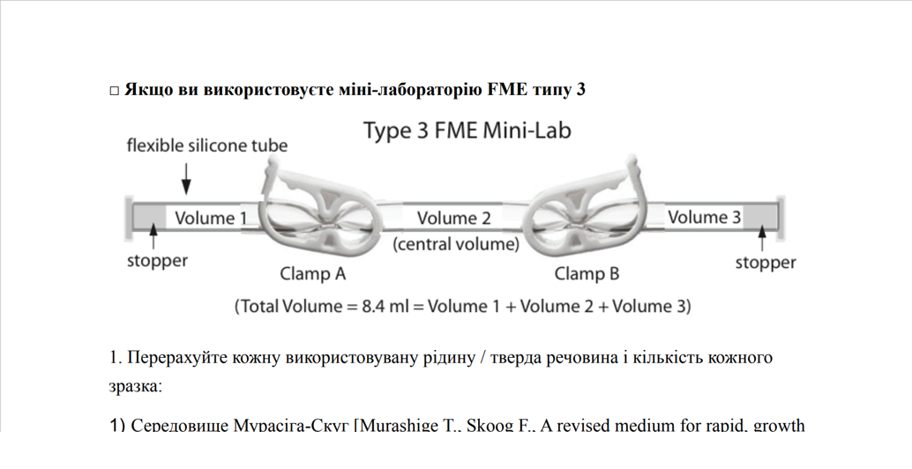
Рис. 1. Макет міні-лабораторії
- Учень або група учнів має розробити чітку інструкцію для виконання експерименту. Надати інформацію про об'єкти та матеріали які необхідні для проведення досліду. Вказати концентрації хімічних речовин та час їх додавання у міні-лабораторію;
- Учні повинні чітко описати мету, з якою має бути здійснено дослід. Обґрунтувати необхідність його проведення саме в умовах невагомості на космічному кораблі.
Мета проекту полягала в залученні якомога більшої кількості молодих людей з різних країн світу в науково-дослідній діяльності, формуванні майбутніх науковців, здатних до створення цікавих ідей та визначення необхідних умов їх досягнення.
Учні Рішельєвського ліцею проявили велику зацікавленість до зазначенного проекту і створили декілька груп, кожна з яких самостійно працювала над своєю ідею. Різні групи учнів працювали в різних напрямках. Були учні, що працювали над створенням проектів в галузі хімії, фізики, астрономії. Над проектом в галузі біології працювали три групи учнів різних класів по 5 учнів у кожній групі, що відповідало вимога проекту. Кожна з груп працювала над своїм варіантом проекту і висувала свої пропозиції щодо напрямку експерименту.
Під час роботи над проектом всі учні проявили наполегливість та зацікавленість проблематикою експерименту, ознайомились зі значною кількістю наукової та науково-популярної літератури, у рази збільшили свій багаж знань у галузі біології.
З метою перевірки ефективності застосування методу "Робота над проектом" в процесі навчання був застосований аналіз досягнень учнів, задіяних у створенні проектів для NCESSE. З цією метою були проаналізовані надані нам журнали обліку результатів навчання учнів. Нами були виписані оцінки з біології учнів за попередній семестр, який закінчився до моменту активної роботи учнів над проектом та оцінки які отримали ті ж самі учні після роботи над проектом. Результати дослідження представлені у табл. 2.

Таблиця 2
Ефективність застосування методу "Робота над проектом" у навчальному процесі, n=15
Період | до роботи учнів над проектом | після роботи учнів над проектом
Середній бал успішності учнів | 9, 3 | 10,5

Як видно з табл. 2 зацікавленість учнів біологією збільшилась, що відобразилось на загальній успішності навчання, середній бал успішності учнів збільшився з 9,3 до 10,5 балів.

2.2.2. Застосування ігрових технологій
Наступний методичний підхід до підвищення ефективності процесу навчання, який оцінювався нами під час роботи над магістерською роботою відноситься до ігрових технологій. Турнірні бої є поширеним методом залучення учнів до навчання у КЗ "Рішельєвський ліцей". Їх проводять у ліцеї з різних предметів. Найбільш популярними у ліцеї є фізичні та біологічні турніри. Особливого значення цим турнірам надає той факт, що турніри з цих напрямків науки проводяться не тільки на ліцейському рівні. Багато років поспіль в Україні проводились Всеукраїнські турніри з біології та фізики.
Завдання для турнірних боїв складаються таким чином, щоб учень у період підготовки до турніру мав опрацювати досить великі об'єми інформації з теми тієї задачі, яку обрав для розв'язування. Приклади деяких турнірних задач наведені нижче.
Задача 1. «Небезпечний сусід». Захворювання, що викликаються золотистим стафілококом (Staphylococcus_aureus) створюють велику загрозу для людства у зв'язку з тим, що ця бактерія дуже швидко набуває стійкості до існуючих антибіотиків. Крім того всі зусилля по створенню вакцин до стафілококу теж закінчуються крахом. Проаналізуйте причини невдач у роботі науковців та запропонуйте свій варіант виходу з цього положення.
Задача 2. "Корекція програми роботи мозку". Запропонуйте стратегію лікування раннього дитячого аутизму (синдром Каннера) у підлітковому віці.
Задача 3. "Маленькі та не потрібні". Опишіть зміни які відбудуться у біосфері Замлі протягом року у разі випадкового, одночасного зникнення всіх денітрофікуючих бактерій.
Задача 4. "Кращий хижак". Успіх хижака, що полює на свою жертву залежить від того наскільки швидко він може зловити свою здобич, затративши при цьому мінімум енергії. Проаналізуйте стратегії полювання різних хижаків і визначте найбільш успішного серед них.
Задача 5. "Всюди CRISPR". На сьогоднішній день, прийоми модифікації геномів широко використовуються для отримання геномодифікованих організмів. Запропонуйте спосіб модифікації геному людини, який забезпечив би довготривале перебування людини у Космосі.
Задача 6. "І тебе вилікують". Будучі на місці психоаналітика який діагноз Ви би поставили головному герою фільму "Джокер". Запропонуйте йому найкращий на Ваш погляд курс лікування, заснований на досягненнях сучасної фармакології психотропних препаратів.
Турнір спланований як колективна гра. У бій вступають команди, створені з 4 – 5 учнів. Кожний з членів команди має виступити у якості доповідача по темі задачі, опонента або рецензента. Результат команди буде залежити від активної роботи кожного з членів групи.
Такий тип ігрових технологій розвиває у учнях одразу декілька важливих якостей, а саме: допитливість, необхідну для розв'язання задачі і створення цікавої доповіді; відповідальність перед іншими членами команди; уміння донести свою думку до колег та опонентів. Результатом такої роботи завжди стає покращення результатів у навчанні.
В процесі роботи над магістерською роботою нами була оцінена ефективність застосування такої освітньої технології як "Підготовка до турнірних боїв" у підвищенні зацікавленості учнів процесом навчання. Для оцінки ефективності освітнього прийому використовували описаний вище підхід, пов'язаний з аналізом результатів успішності до участі учнів у турнірних боях та після проведення турніру. Були проаналізовані досягнення у навчанні 25 учнів 8 – 10 класів Рішельєвського ліцею, які приймали участь у турнірних боях з біології. Результати досліджень наведені у табл. 3.
Таблиця 3
Ефективність застосування освітньої технології "Підготовка до турнірних боїв" у навчальному процесі, n=25
Період | до роботи учнів над проектом | після роботи учнів над проектом
Середній бал успішності учнів | 9,7 | 10,8

Аналіз успішності учнів до турніру та після його проведення чітко продемонстрував ефективність цього виду ігрової технології у підвищенні результатів успішності учнів з того предмету за тематикою якого проводився турнір.
Таким чином, можна зробити висновок, що застосування такої технології як "Турнірні бої" у освітньому процесі приводить до підвищення ефективності учбового процесу, покращує якість навчання учнів, збільшує можливості учнів в напрямку самоосвіти і самоорганізації.

2.2.3. Технології інтенсифікації навчання на основі застосування опорних схем, знакових моделей та ілюстративного матеріалу
Попередні методичні підходи до навчання, які досліджувались нами у представленій магістерській роботі, чітко продемонстрували, що використання не звичайних підходів до навчання приводить до більшої зацікавленості учнів учбовим процесом і безумовно мають велике значення для залучення учнів до навчання, стимулюють в них потребу до самостійного набуття знань, демонструють можливість їх практичного застосування у житті.
Проблемним при застосуванні цих технологій в процесі навчання є те, що вони можуть використовуватись для не великих груп учнів, найбільш зацікавлених і найбільш активних. Більш інертні, не активні учні залишаються не задіяними у процесі і випадають з поля зору вчителя. У той же час, учбовий процес має бути розрахований на учнів різних категорій, як на активних і зацікавлених, так і на не активних, які надають перевагу такій формі навчання при якій відбувається повільне викладання матеріалу у спокійній обстановці. Для такого типу дітей необхідно застосовувати інші прийоми підвищення ефективності їх навчання. Наприклад, для такого типу уроку можна застосовувати такий освітній прийом як викладання матеріалу з застосуванням великої кількості наглядного матеріалу у вигляді фотографій, відеофільмів, дослідів, проведених самостійно або продемонстрованих з екрану комп'ютера.
З метою аналізу ефективності застосування такого освітнього прийому, як "Інтенсифікація навчання за застосування ілюстративного матеріалу" нами була проведена наступна робота. Учні 6-х класів Рішельевського ліцею були протестовані нами на знання теми "Одноклітинні твариноподібні організми – мешканці водойм". З цією метою всіх учнів шостих класів поділили на дві групи, одна з яких складалась з учнів, що не є відвідувачами STEM-гуртка з біології, друга група – діти, що відвідують гурток з біології. Для тих дітей, що не відвідують гурток новий матеріал за темою викладався тільки вчителем на уроці у звичайних умовах навчання і у подальшому був заданий як домашнє завдання. Друга група учнів, що є учасниками гуртка з біології була залучена до ще одного заняття, яке проводилось у вигляді zoom-конференції і було насичене різноманітним ілюстративним матеріалом, у тому числі, відеофільмами про одноклітинних тварин, їх бідову, різноманіття, способи живлення, розмноження тощо.
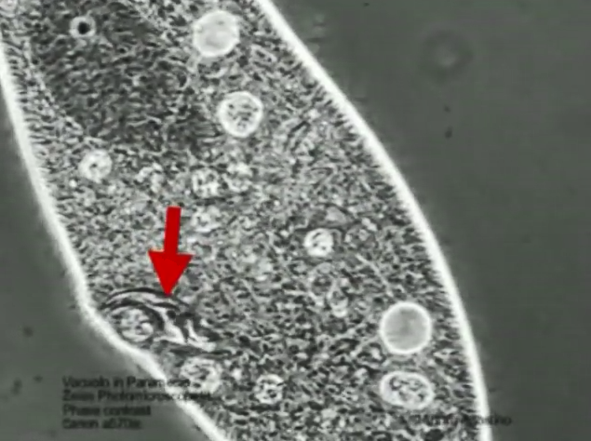
Рис. 2. Мікрофотографія інфузорії туфельки з відеофільму "Инфузория_туфелька_Paramecium_caudatum" https://www.youtube.com/watch?v=URDRM-kk1AI (дата звернення 7.10.23)
На наступному занятті у класах була проведена тестова контрольна робота, яка включала однакові запитання для всіх учнів 6-х класів. Тести, які були нами запропоновані для проведення цієї тестової роботи включали різнобічні питання, що стосувались життєдіяльності одноклітинних організмів. Приклади розроблених нами тестових запитань наведені нижче.
Приклади тестових запитань, для аналізу успішності засвоєння учнями теми уроку "Одноклітинні твариноподібні організми – мешканці водойм"
- Органели одноклітинних організмів, мешканців прісних водойм, що забезпечують підтримання сталого стану клітини
- травні вакуолі;
- лізосоми;
- скоротливі вакуолі;
- війки.
- Функція генеративного ядра інфузорії туфельки
- забезпечує протікання статевого процесу;
- забезпечує протікання процесів метаболізму в клітині;
- забезпечує захисну реакцію організму;
- забезпечує формування цист.
- Органами руху інфузорій є:
- джгутики;
- війки;
- параподії;
- ложноніжки.
- Спосіб розмноження амеби звичайної:
- статевий;
- брунькування;
- діленням клітини навпіл;
- за рахунок шизогенії;
- Особливий складовий елемент інфузорії-туфельки який використовується цим видом організмів для виведення з клітини неперетравлених решток їжі:
- цистом;
- травна вакуоля;
- вегетативне ядро;
- порошиця.
Кожному з учнів 6-х класів під час уроку був виданий листок з роздрукованим завданням у вигляди 22-ох тестів (кожна правильна відповідь оцінювалась у 2 бали, максимальна оцінка, яку міг отримати учень за роботу – 11 балів). Тестові завдання наданні учням для роботи були однакові для всіх дітей, що приймали участь у експерименті. Результати експерименту наведені у табл.4.
Таблиця 4
Ефективність застосування освітньої технології "Інтенсифікація навчання за застосування ілюстративного матеріалу" у навчальному процесі, n=97
Клас | 6 А | 6 Б | 6 В | Група дітей,  що відвідує  STEM-гурток  з біології
Середній бал  за тестову  контрольну  роботу | 8,5 | 7,1 | 7,9 | 10,1

Отримані нами в процесі експерименту результати демонструють пряму залежність від способу викладання матеріалу та середнім балом учнів групи за виконану контрольну роботу. Застосування технології навчання з використанням великої кількості цікавого інформативного матеріалу у вигляді відеофільмів, фотографій, яскравих картинок приводить до кращого сприйняття та запам'ятовування фактів підкріплених візуальним образом.

2.2.4. Інтенсифікація навчання за рахунок використання інформаційно-комунікаційних технології навчання (ІКТН)
Інформаційно-комунікаційні технології навчання (ІКТН) – це сукупність методів і технічних засобів застосування інформаційних технологій на основі комп'ютерних мереж і засобів зв'язку для забезпечення ефективного процесу навчання. До ІКТН відносяться такі технології навчання, як телекомунікації та медіатрансляції усіх видів аудіо і відеообробки.
З метою визначення ефективності застосування ІКТН у навчальному процесі нами була досліджена одна з технологій інформаційно-комунікаційного навчання, а саме – віртуальна екскурсія у музеї природи у різних країнах світу. Для представлення в класі нами були відібрані дві відео-екскурсії у Natural history museum, New York City, представлена на сайті: https://www.youtube.com/watch?v=q5nN5eoE5jo (дата звернення 18.09.23) та до Museum für naturkunde, Berlin, представлена на сайті: https://www.google.com/search?client=firefox-b-d&q (дата звернення 18.09.23).
На рис. 3 та рис.4. представлені експонати експозиції музеїв.
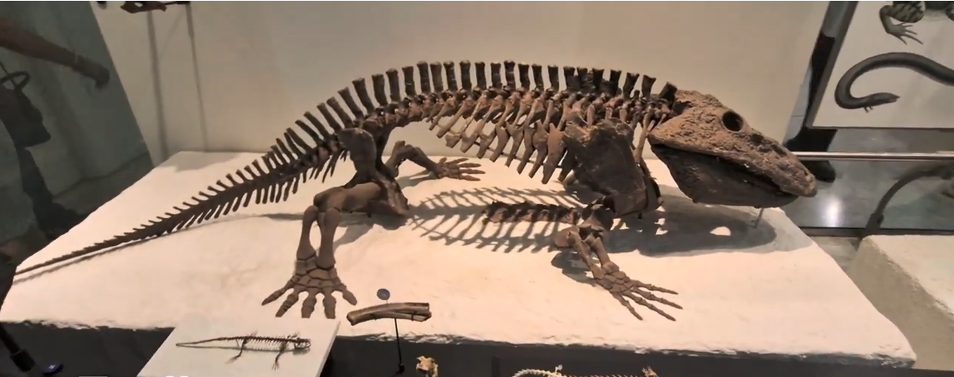
Рис. 3. Експонат музею Natural history museum, New York City
По матеріалам експозиції музеїв були підготовлені лекції і проведена віртуальна екскурсія для учнів 6-х класів.
Після закінчення віртуальної екскурсії було проведене анонімне опитування серед учнів, що були присутні на заході. Під час опитування учням було задано наступні запитання:
- Чи сподобалась їм така форма подання інформації?
- Чи хотять вони щоб такі екскурсії були організовані у подальшому?
- Які ще музеї світу вони хотіли б відвідати під час наступної віртуальної екскурсії?

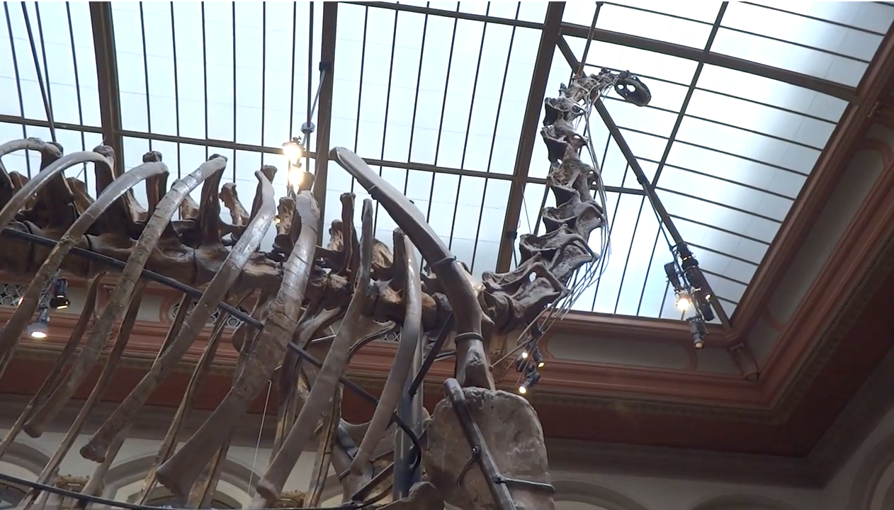
Рис. 4. Експонат музею Museum für naturkunde, Berlin
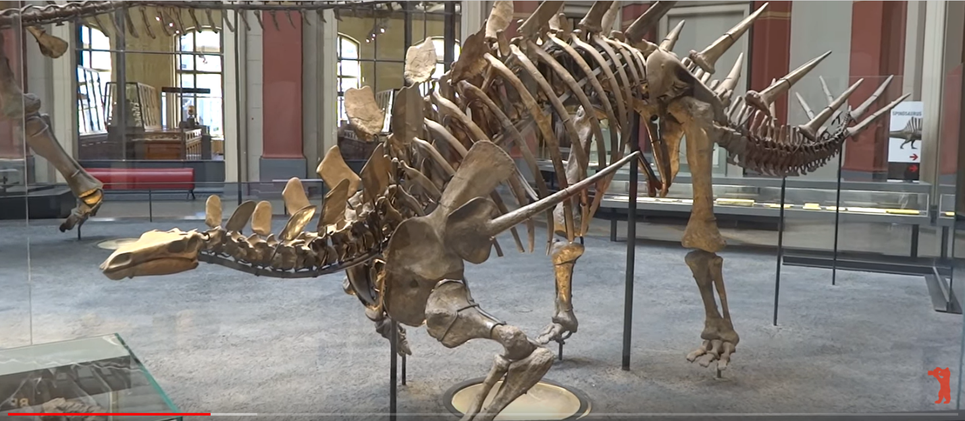
Рис. 5. Експонат музею Museum für naturkunde, Berlin
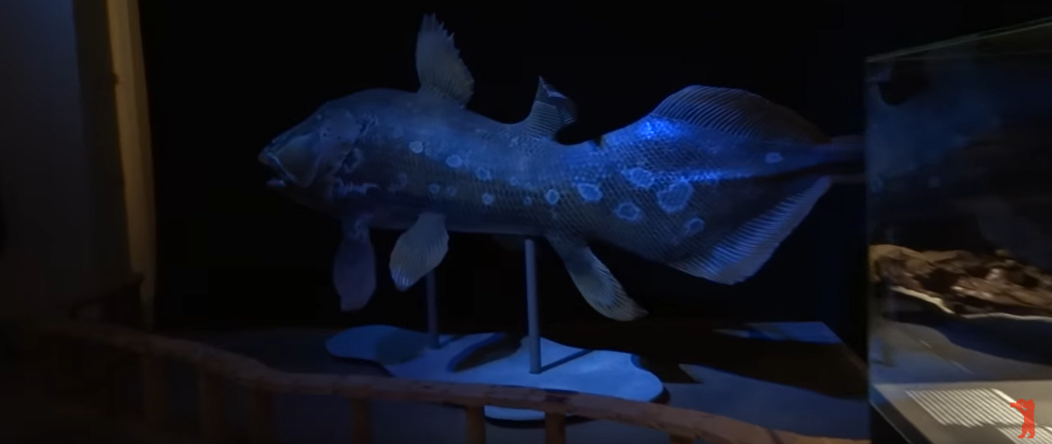
Рис. 6. Експонат музею Museum für naturkunde, Berlin

У результаті опитування з'ясувалося, що учням дуже сподобалась така форма навчання і вони бажали б здійснити віртуальні екскурсії у найбільші океанаріуми та зоопарки світу, а також відвідати інші музеї природи в інших країнах світу. Кількість учнів, які позитивно відгукнулись на проведення віртуальної екскурсії та виказали бажання прийняти участь у такій екскурсії наступного разу складала – 88 %. Діти, що не виявили зацікавленності до проведеного заходу складали – 12 % (рис.7).

Рис. 7. Відсоток учнів, що бажають прийняти участь у наступній віртуальній дискусії

Висновки до другого розділу
Проведене дослідження з визначення ефективності використання сучасних освітніх технологій на уроках біології у STEM-центрах. Визначали ефективність таких методичних підходів, як участь у розробці проекту, підготовка до біологічного турніру, участь у віртуальній екскурсії та максимальна візуалізація процесу навчання на рівень підготовки учнів з предмету. Під час підготовки магістерської роботи проводили перевірку рівня знань та успішності учнів, що приймали участь у дослідженні.
Одним з найцікавіших підходів до навчання є метод, пов'язаний з розробкою проектів різної направленності.
Під час роботи з учнями Рішельєвського ліцею, які є членами гуртка з біології STEM-центру нам вдалося попрацювати над проектом, який був запропонований Національним центром освіти в галузі наук про Землю та космос (NCESSE) (США). Напрямок програми: "Нові можливості навколоземних польотів для шкільних округів - аутентичний STEM на низькій навколоземній орбіті. Місія 16 на Міжнародну космічну станцію". Ця програма розрахована на учнів та студентів які прагнуть розширити свої знання та спробувати застосувати їх на практиці.
Участь у підготовці проекту спонукала дітей зануритися у глибини біології, вишукувати необхідну для формування проекту інформацію, створювати концепції та знаходити їм підтвердження Така активна інтелектуальна діяльність забезпечила підвищення рівня знань учнів та вплинула на оцінки, отримані школярами в кінці семестру під час якого відбувалась підготовка проектів. Середній бал, що отримали учні в наприкінці зазначеного семестру підвищився з 9,3 до 10,5.
Інший методичний підхід, направлений на підвищення рівня зацікавленості учнів біологією відноситься до ігрових технологій. Біологічний турнір завжди викликає до себе велику увагу учнів. У Рішельєвському ліцеї зазвичай до турнірних боїв може готуватися до 10 команд, кожна з яких складається з 5 учнів. Таким чином у такий вид діяльності може бути залучено до 50 учнів, які є активними діячами зазначеного заходу. Крім активних учасників до турніру можуть залучатись і інші учні школи, які не є безпосередніми учасниками команд. Наприклад, в ліцеї існує звичка запрошувати до складу журі учнів старших класів, які мають певні заслуги перед ліцеєм, є призерами різних олімпіад та турнірів. Таким чином, кількість учнів, задіяних у таких заходах може доходити до декількох десятків.
Участь учнів у турнірах, також як і при участі у проектній діяльності, стимулює пізнавальну активність дітей. Це, у свою чергу, приводить до підвищення рівня підготовленості учнів та впливає на оцінки, які отримують діти наприкінці семестру. Так, завдяки участі у підготовці до турніру успішність дітей, що приймали участь у заході збільшилась і середній бал успішності піднявся з 9,7 до 10,8.
Не зважаючи на те, що багато з дітей, що навчаються в ліцеї є активними і за часту приймають участь у більшості позашкільних заходів, які їм пропонуються. Але, як і у любому дитячому колективі серед рішельєвців також зустрічається і не мало пасивних дітей. Для підвищення рівня зацікавленості процесом навчання у дітей різного психо-фізіологічного рівня вчителю необхідно підбирати підходи які були б оптимальними для всіх учнів класу. До таких методичних підходів відносяться, наприклад, технології інтенсифікації навчання на основі застосування опорних схем, знакових моделей та ілюстративного матеріалу.
Додаткове викладання навчального матеріалу під час роботи гуртка STEM-центру, збагачене ілюстративним матеріалом, доповнене відеоматеріалами забезпечило підвищення оцінки за тестування, проведене за матеріалом підручника під час наступного уроку у класі. Середній бал, який отримала група дітей, що відвідує STEM-гурток з біології склав 10,1. Учні, що не відвідували гурток отримали середній бал – 8,5 (6-А), 7,1 (6-Б), 7,9 (6-В).
Розвиток комп'ютерних технологій значно розширив можливості навчального процесу. Наприклад, у вчителя з'явилась можливість організовувати учням віртуальні екскурсії у музеї або інші цікаві місця у різних куточках світу. Безумовно, застосування цього методичного підходу під час звичайного учбового процесу є досить проблематичним. Віртуальні екскурсії можуть займати багато часу, якого вчителю, зазвичай, не вистачає. Тому проводити такі екскурсії під час уроку вдається не часто. Заняття гуртка з біології не передбачають включати у час уроку опитування, обов'язкове пояснення нового матеріалу підручника тому у методистів STEM-центру з'являється більше можливосте для застосування різних прийомів покращення сприйняття учнями нової інформації, у тому числі , за рахунок використання такого прийому як віртуальна екскурсія.
Проведена віртуальна екскурсія у Natural history museum, New York City та Museum für naturkunde, Berlin викликала велику зацікавленість з боку учнів 6-х класів і 88 % дітей, що були задіяні у заході виявили бажання залучитись до такої екскурсії і в інший раз.
Таким чином, проведені нами дослідження показують, що застосування різноманітних методичних підходів до процесу навчання підвищує зацікавленість учнів, стимулює їх пізнавальну активність та приводить до підвищення показників успішності учнів.

ВИСНОВКИ
- Застосування у процесі навчання сучасних методичних підходів заснованих на використанні інформаційно-комунікаційнійних, ігрових, інтерактивних технологій тощо стимулює пізнвальний інтерес дитини та забезпечує показники успішності учнів.
- Програми навчання у STEM-центрах забезпечують можливість застосування в процесі навчання різних сучасних технологій навчання, а саме: участь у створені проектів, підготовці до турнірів та наукових дискусій, відвідування віртуальних музеїв тощо.
- Участь дітей у проектній діяльності приводить до підвищення рівня досягнень учнів у навчанні на 1,2 бали.
- Участь дітей у процесі підготовки дітей до біологічного турніру приводить до підвищення рівня досягнень учнів у навчанні на 1,1 бали.
- Застосування у процесі навчання технології "Інтенсифікація навчання за рахунок застосування ілюстративного матеріалу" призвела до збільшення середнього балу за тестову контрольну роботу за визначеною для дослідження теми уроку "Одноклітинні твариноподібні організми – мешканці водойм". Середній бал за тестування у учнів - членів гуртка з біології центру STEM-освіти склав 10,1 бали, у той час як у інших учнів паралелі середній бал за контрольну роботу склав - 8,5 (6-А), 7,1 (6-Б), 7,9 (6-В).
- Віртуальна екскурсія, як метод інформаційно-комунікаційнійних технологій викликав зацікавленість у 88 % учнів з тих що були залучені до експерименту.

СПИСОК ВИКОРИСТАНИХ ДЖЕРЕЛ
- Безгінов С О. Сучасні форми та методи контролю навчальных досягнень учнів: Скарбниця методичних ідей. Київ: Міленіум, 2016.
11 с.
- Верзилін М.М., Корсунська В. М. Загальна методика викладання біології: Підручник для студентів біол. фак. пед. ін-тів. Київ: Вища школа, 1980. 352 с.
- Вздульська В. Що таке STEM-освіта і чи потрібна вона дітям. URL: https://chytomo.com/shcho-take-stem-osvita-i-chy-potribna-vona-ditiam/
- Винниченко А.Л., Марієнгоф Є.М. Система позакласної роботи у восьмирічній школі. – К.: Радянська школа, 1968. – 418 с.
- Волкова Н. П. Педагогіка: навч. посіб. Київ: Академія, 2003. С. 406 – 409.
- Гаврилюк О. О. Формування екологічного мислення і свідомості учнів шляхом застосування інтерактивних форм і методів навчання: Біологія. 2012. № 7. С. 7-11.
- Гевко І. В. Використання сучасних інформаційних технологій – основа професійного зростання педагога. Педагогічні науки. 2018. Вип. 139. С. 53-60.
- Гончаренко С. У. Український педагогічний словник. Київ: Либідь, 1997. 375 с.
- Грицай М., Кода С. В. STEM-освіта: теорія і практика : анотований каталог / укладачі: С. М. Грицай, С. В. Кода. Суми : НВВ КЗ СОІППО, 2021. 52 с.
- Довгий С.О. Про діяльність Національного центру "Мала академія наук України" . Вісник Національної академії наук України. 2018. № 5. С. 30 - 33.
- Зайченко І. В. Педагогіка: підручник. Київ: Ліра-К, 2016. С. 270-272.
- Зайчук В. О. Сучасні педагогічні технології: дидактично-інноваційний аспект. Луцьк: ПВД «Твердиня», 2009. 312 с.
- Зацерковний В. І., Тішаєв І. В., Демидов В. К. Методика наукових досліджень з педагогіки: Навчальний посібник. Ніжин: НДУ ім. М. Гоголя, 2017. С. 73- 74.
- Зверев И.Д., Мягкова А.Н. Общая методика преподавания биологии.- М.: Просвещение, 1985. 192 с.
- Звонников В. И., Челышкова М. Б Современные средства оценивания результатов обучения: учебное пособие для студентов высших учебних заведений. Москва: Академия, 2009. с.26- 28.
- Зимняя И.А., Шашенкова Е.А. Исследовательская работа как специфический вид человеческой деятельности. Ижевск, 2001.
- Інтерактивні технології навчання: теорія, практика, досвід: метод. посіб. авт. уклад.: О. Пометун, Л. Пироженко. К.: АПН, 2002. 135 с.
- Исследовательская деятельность учащихся в современном образовательном пространстве: Сборник статей / под общей редакцией к. пс. н. А.С. Обухова. Москва: НИИ школьных технологий, 2006. 612 с.
- Казакова О.В. Внеклассные занятия по биологии. Москва: Издательство АПН РСФСР, 1961. 64 с.
- Казимирская И. И., Можар Е. Н. Организация и стимулирование учебно-познавательной активности учащихся старших классов : учеб. пособие Минск : РИВШ, 2007.192 с.
- Казмірчук Ю. Ігрові технології навчання. Київ: Шкільний світ, 2018, С.31 - 36.
- КанівецьТ. М. Основи педагогічного оцінювання: навч. посіб. Ніжин, 2012. С.40 - 43.
- Коваленко О., Сапрунова О. STEM-освіта: досвід упровадження в країнах ЄС та США. Рідна школа. 2016. №4 (1036). С. 46-50.
- Ковбасенко Л. І. Становлення Малої Академії наук України. Обдарована дитина. 2003. № 3, 4. С. 9-12, 6-12.
- Ковбасенко Л. І. Методика виховної діяльності в Малій Академії наук України. Київ, 2006. 11 с.
- Колесник І. Г. Позакласна робота старшокласників. Київ: Знання, 1967. 48 с.
- Коновалова О. А. Функціональні обов’язки учасників освітнього процесу при впровадженні в практику портфоліо як методу оцінювання. Практика адміністративної роботи в школі. 2005. № 5. С. 20-22.
- Концепція розвитку STEM-освіти до 2027 року. Опубліковано 06 серпня 2020 року. URL: https://mon.gov.ua/ua/news/uryad-uhvaliv-koncepciyu-rozvitku-stem-osviti-do-2027-roku
- Кузнецов В.В. Загальна та професійна педагогіка. Москва: Егвес, 2012. С. 150-152.
- Кузьмінський А. Г., Омеляненко В. Л. Педагогіка вищої школи: навч. посіб. Київ: Знання, 2005 . С.74 - 75.
- Купенко О. В. Педагогічні проекти: навч. посіб. Суми: СумДУ, 2015. 132 С.
- Литньова Т.В. Напрями розвитку цільового компоненту навчання. Вісник Житомирського державного університету імені Івана Франка Житомир: ЖДУ ім. І. Франка, 2009. С. 10.
- Лозова В.І. Цілісний підхід до формування пізнавальної активності школярів. ХДПУ ім. Г.С. Сковороди. Харків: ОВС, 2000. 164 с.
- Меморандум про створення Коаліції STEM-освіти [Електронний ресурс] / Режим доступу: http://csrukraine.org/wp-content/uploads/2016/01/STEM_memorandum_FINAL_%D0%9011.pdf.24. Carnevale A. P., Smith N., Melton M. STEM. Executive summary. [Електронний ресурс]. 2014. URL: https://cew.georgetown.edu/wpcontent/uploads/2014/11/stem-execsum.pdf (дата звернення: 12.12.2020).
- Методика позакласної роботи з географії: посібник для вчителя/ За ред. М.П. Откаленка. Київ: Радянська школа, 1974. 192 с.
- Мешко Г. М. Вступ до педагогічної професії: навч. посіб. Київ: Академвидав, 2010. С. 66 - 67.
- Методичні рекомендації щодо розвитку STEM-освіти у закладах загальної середньої та позашкільної освіти у 2019/2020 навчальному році. Лист ІМЗО № 22.1/10-2876 від 22.08.19 року.
URL: http://ru.osvita.ua/legislation/Ser_osv/65463/
- Мороз П. В. Дослідницька діяльність учнів в процесі навчання історії України: методичний посібник. Київ: Педагогічна думка, 2012. 128 с.
- Никишов А.И., Мокеева З. А. Внеклассная работа по биологии. Москва: Просвещение, 1980. 240 с.
- Обухов А.С. Развитие исследовательской деятельности учащихся. Москва: Прометей. МПГУ, 2006. 224 с.
- Ортинський В. Л. Педагогіка вищої школи: навчальний посібник. Київ: Центр учбової літератури, 2009. С.44 - 48.
- Пальчевський С.С. Педагогіка: навч. посіб. Київ: Каравела, 2007. С. 16-17.
- Підласий І.П. Педагогіка початкової школи: підручник. Харків: Основа, 2010. С.160 – 165.
- План заходів щодо реалізації Концепції розвитку STEM-освіти до 2027 року. Опубліковано 25 лютого 2021. URL: https://mon.gov.ua/ua/news/oprilyudneno-plan-zahodiv-shodo-realizaciyi-koncepciyi-rozvitku-stem-osviti-do-2027-roku
- Подымова Л.С. Интерактивные методы в обучении и воспитании школьников. Методическое пособие. Москва: Академия, 2011. 31 с.
- Полат Е.С. Современные педагогические и информационные технологии в системе образования: учеб. пособие для студентов высш. учеб. заведений. Москва: Академия, 2010. 368 с.
- Положення про малу академію наук учнівської молоді. Затверджене Наказом Міністерства освіти і науки України від 09.02.2006 р., № 90.
- Психологія праці та професійної підготовки особистості: навчальний посібник / за ред. П.С. Перепелиці, В.В. Рибалки. Хмельницький: ТУП, 2001. С. 135-141.
- Про Державну національну програму "Освіта" ("Україна XXI століття"). Документ 896-93-п, чинний, поточна редакція — Редакція від 29.05.1996, підстава - 576-96-п. URL: https://zakon.rada.gov.ua/laws/show/896-93-%D0%BF#Text
- Про затвердження Державного стандарту базової і повної загальної середньої освіти. Документ 1392-2011-п, чинний, поточна редакція — Редакція від 01.09.2020, підстава - 143-2020-п. URL: https://zakon.rada.gov.ua/laws/show/1392-2011-%D0%BF#Text
- Проект концепції STEM-освіти в Україні URL: http://mk-kor.at.ua/STEM/STEM_2017.pdf (дата звернення: 12.12.2020)
- Реформа освіти та науки. Урядовий портал. URL:https://www.kmu.gov.ua/diyalnist/reformi/rozvitok-lyudskogo-kapitalu/reforma-osviti
- Рубан Л. О. Методика проведення тематичного контролю на уроках біології: Методичний посібник. Маріуполь, 2016. с. 7-9.
- Сидорчук Н.Г., Антонова О.Є. Мала академія наук як форма організації наукової діяльності учнів: Методичні рекомендації. Житомир: Вид-во ЖДУ, 2004. с.35.
- Скиба О. Тестові завдання як одна із форм перевірки знань учнів: науково-методичний журнал. Інститут педагогіки НАПН України,
2005. № 1. С. 37-40.
- Соловей, В. М. Вплив ігрових технологій навчання на розвиток творчої діяльності учнів. Обдар. дитина. 2013. № 4. С. 11–14.
- Ткаченко М. В. Інноваційні технології навчання на уроках біології :навч.-метод. посіб. Одеса : ІНВАЦ, 2016. 65с.
- Технологія навчання біології / Упоряд. К.М. Задорожний. Х.: Вид. група «Основа», 2007. 160 с.
- Фадеева І. В. Основні види контролю за рівнем навчальних досягнень учнів старших класів на різних етапах уроку, їх ефективність та роль у підвищенні якості знань. Київ: Педагогічна думка, 2016-2017. С. 2-3.
- Фіцула М. М. Педагогіка: Навчальний посібник для студентів вищих навчальних закладів освіти. Київ: Академія, 2002. С.188 – 192.
- Харламов И. Ф. Педагогика: Учебн. пособ.- Москва : Гардарики, 2007. С. 145- 148.
- Шкарлет С.: «Одним із важливих рішень у 2021 році стало збільшення посадових окладів освітян». Опубліковано 19 серпня 2021 року. URL: https://mon.gov.ua/ua/news/sergij-shkarlet-odnim-iz-vazhlivih-rishen-u-2021-roci-stalo-zbilshennya-posadovih-okladiv-osvityan
- Шулікін Д. STEM-освіта: готувати до інновацій: Всеукраїнський круглий стіл «STEM-освіта в Україні: від дошкільника до компетентного випускника». Освіта України. 2015. № 26. С. 8-9.
- Ягупов В. В. Педагогіка: навч. посіб. Київ: Либідь, 2003. С. 93-95.
- Як розвиватимуть природничо-математичну освіту в Україні – уряд ухвалив концепцію. 6 Серпня 2020. URL: https://nus.org.ua/news/yak-rozvyvatymut-pryrodnycho-matematychnu-osvitu-v-ukrayini-uryad-hvalyv-kontseptsiyu/

